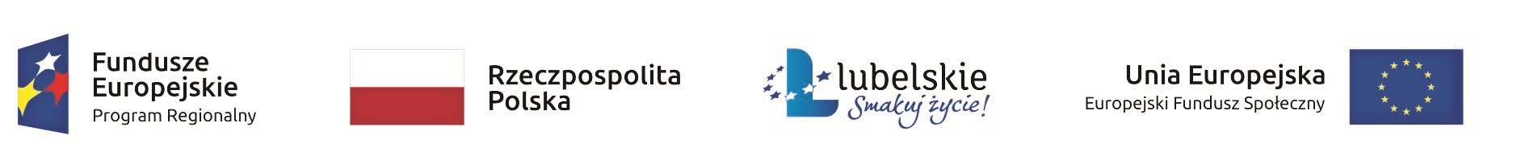

Zarząd Województwa Lubelskiego

zaprasza

do składania wniosków o przyznanie stypendium

w ramach programu stypendialnego:
„Lubelskie wspiera uzdolnionych 2020-2021”

Program skierowany jest do szczególnie uzdolnionych uczniów z przedmiotów przyrodniczych, informatycznych, języków obcych nowożytnych, matematyki
lub przedsiębiorczości, którzy są mieszkańcami woj. lubelskiego
lub uczą się w woj. lubelskim oraz w roku szkolnym 2020/2021
będą uczyć się w klasach VII i VIII szkół podstawowych
lub w liceach ogólnokształcących – z wyłączeniem szkół dla dorosłych.

Program zakłada przyznanie 501 stypendiów
na okres od 1.09.2020 r. do 30.06.2021 r., w kwocie 390 zł miesięcznie - najzdolniejszym uczniom, którzy spełnią wymagane regulaminem kryteria
i uzyskają najwyższą punktację w postępowaniu kwalifikacyjnym.

Szczegółowe informacje, w tym regulamin przyznawania stypendiów, instrukcja
oraz niezbędne dokumenty dostępne są na stronie internetowej www.lubelskie.pl
oraz w Urzędzie Marszałkowskim Województwa Lubelskiego w Lublinie
Departament Kultury, Edukacji i Dziedzictwa Narodowego
ul. Artura Grottgera 4
tel. (81) 44 16 716; (81) 44 16 713; (81) 44 16 709; (81) 47 81 459; 81 47 81 410

Wnioski o przyznanie stypendium można składać:
- przez placówkę pocztową na adres siedziby Urzędu Marszałkowskiego Województwa Lubelskiego w Lublinie ul. Artura Grottgera 4, 20-029 Lublin
- w formie dokumentu elektronicznego, opatrzonego kwalifikowanym podpisem elektronicznym albo podpisem potwierdzonym profilem zaufanym
- osobiście w Kancelarii Ogólnej Urzędu Marszałkowskiego Województwa Lubelskiego w Lublinie
w terminie od 1 do 18 września 2020 r.

Projekt realizowany w ramach Działania 12.2 KSZTAŁCENIE OGÓLNE 12 Osi priorytetowej Edukacja,
kwalifikacje i kompetencje, Regionalnego Programu Operacyjnego Województwa Lubelskiego na lata 2014-2020, współfinansowanego przez Unię Europejską w ramach Europejskiego Funduszu Społecznego

